Как приехать на «День Сколково» 17 октября

Общественным транспортом
Городские маршруты работают по расписанию выходного дня:
27 - от ж.д. станции Трехгорка,
867 - от метро Кунцевская. ВНИМАНИЕ: от метро Славянский бульвар автобусы ходить не будут!
Далее внутренние шаттлы доставят Вас к месту проведения праздника.

На автомобиле со стороны Сколковского шоссе

ВАЖНО!!!
- Проезд по территории возможен только при наличии специального пропуска или ФЛАЕРА
- Въезд на территорию личного и общественного автотранспорта будет запрещен во время проведения велозаезда, с 13.45 до 15.15. Не опаздывайте!
- На территории и подъездных дорогах будет работать эвакуатор! Машины, припаркованные за пределами парковочных пространств, будут эвакуированы!

Участники велозаезда со своими велосипедами | Все сотрудники и гости (без велосипедов)
При предъявлении ФЛАЕРА С ВЕЛОСИПЕДОМ на КПП-3 проезжают на парковку «Таможенный пост», следуя схеме проезда на флаере и указателям.  При этом в автомобиле могут находиться члены семьи и гости участника. | Оставляют автомобили на парковке Р3 и следуют к месту проведения праздника на внутренних шаттлах.  Арендаторы парковочных мест на МКС и ПОЛЕТ смогут воспользоваться своими местами, как обычно.
Парковка Р3 работает в открытом и бесплатном режиме.
Парковка «Полет» работает в штатном режиме для сотрудников и для ВИП-гостей.
Парковка «МКС» работает в штатном режиме для сотрудников, но гостевой доступ закрыт!
Парковка «Таможенный пост» работает только для участников велозаезда со своми велосипедами в бесплатном режиме.

На автомобиле со стороны Минского шоссе

Участники велозаезда со своими велосипедами | Все сотрудники и гости (без велосипедов)
При предъявлении ФЛАЕРА С ВЕЛОСИПЕДОМ на КПП-1 проезжают на паркинг «Таможенный пост», следуя схеме проезда на флаере и указателям.  При этом в автомобиле могут находиться члены семьи и гости участника. | При предъявлении ФЛАЕРА С ПАРКОВКОЙ Р3 на КПП-1 проезжают на парковку Р3, оставляют автомобили и следуют к месту проведения праздника на внутренних шаттлах.  Арендаторы парковочных мест на МКС и ПОЛЕТ смогут воспользоваться своими местами, как обычно.
Парковка Р3 работает в открытом и бесплатном режиме.
Парковка «Полет» работает в штатном режиме.
Парковка «МКС» работает в штатном режиме для сотрудников, но гостевой доступ закрыт!
Парковка «Таможенный пост» работает только для участников велозаезда со своми велосипедами в бесплатном режиме.

ЕЩЕ РАЗ - ВАЖНО!!!
- Проезд по территории возможен только при наличии специального пропуска или ФЛАЕРА
- Въезд на территорию личного и общественного автотранспорта будет запрещен во время проведения велозаезда, с 13.45 до 15.00. Не опаздывайте!
- На территории и подъездных дорогах будет работать эвакуатор! Машины, припаркованные за пределами парковочных пространств, будут эвакуированы!

ФЛАЕР ДЛЯ ПРОЕЗДА НА ПАРКОВКУ «ТАМОЖЕННЫЙ ПОСТ».

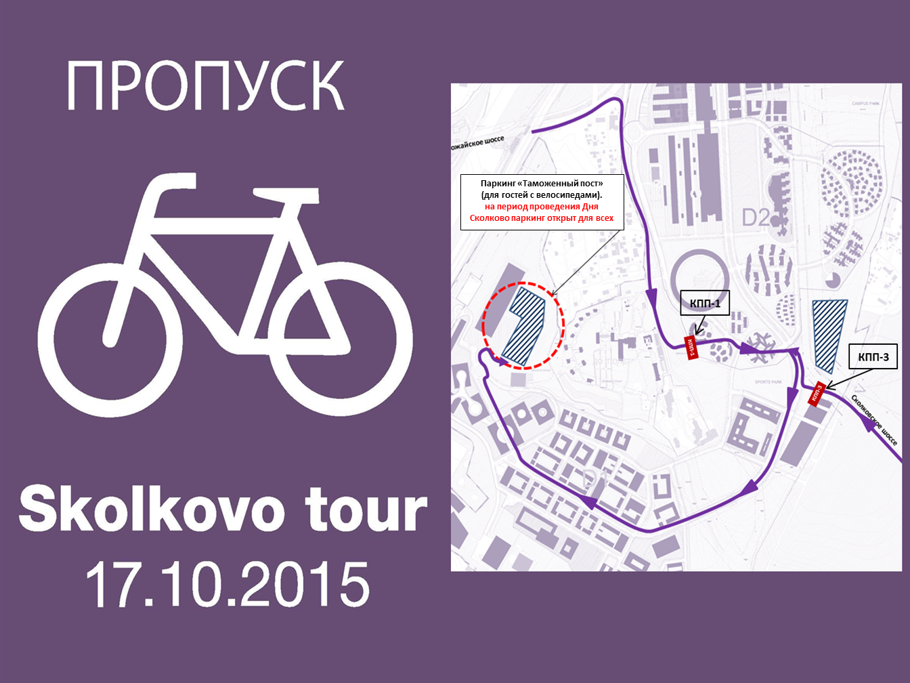

ФЛАЕР ДЛЯ ПРОЕЗДА НА ПАРКОВКУ «Р3».

